天气查询项目介绍

1. 介绍：天气查询可以实时获取中国34个省级行政区省会四天的天气，有天气，温度，风向，风力等等可供查询。
2. 使用技术：MySQL数据库，Java第三方库Gson，JDBC的基础知识，Java的基础知识。
3. 项目展示：

数据库：

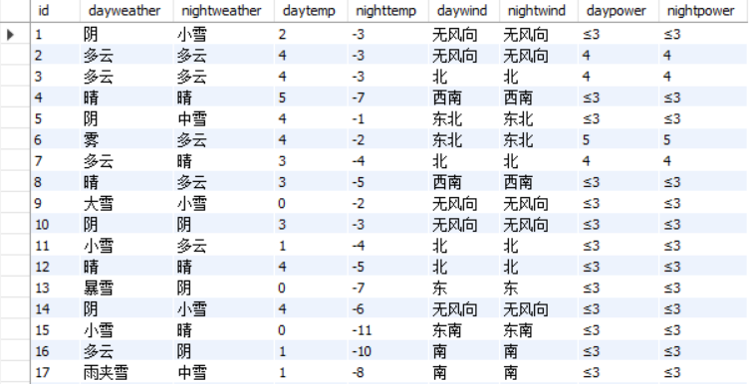

程序执行页面：

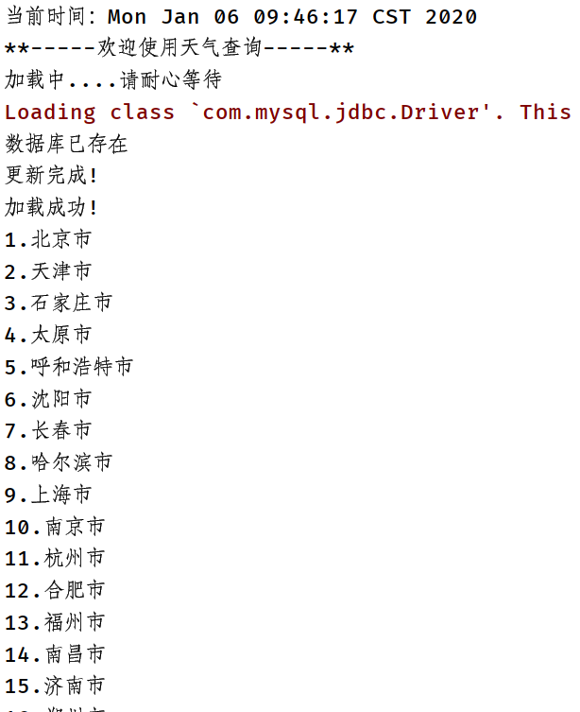

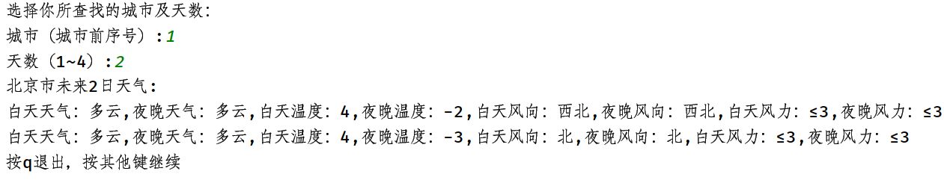

1. 亮点：

利用id代替城市，每个城市有用四个id代替，四个id对应四天的天气，北京市四天的天气如下图。（不知道算不算亮点）

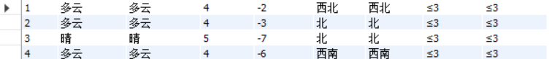

学习数据库的时候看到教程写了一个JDBCutils类,于是我也学着写了一个用来获取数据库连接。

数据可以自己更新，每次运行时检测网络上的数据和本地数据，如果不相同就进行更新操作